ВИЗНАЧЕННЯ ДЕФЕКТНОСТІ ВИРОБІВ ЗА ДОПОМОГОЮ НЕЙРОННИХ МЕРЕЖ
Н.О. Матвєєва, 31NATA@ukr.net
Дніпропетровський національний університет імені Олеся Гончара

Задача визначення дефектності виробів і прийняття рішення щодо його придатності для експлуатування пов'язана з інтенсивним використанням людського інтелекту й кваліфікованої праці. Перспективним є використання методів штучного інтелекту для розв'язання цієї задачі в автоматичному режимі без участі людини. Серед таких методів високу ефективність продемонстрували штучні нейронні мережі, і, насамперед, Learning Vector Quantization (LVQ). Ці мережі є розвитком мереж Т. Кохонена (SOM - self organizing maps), використання яких для визначення дефектності виробів описано у роботі[1], LVQ-мережі виконують і кластерізацію, і класифікацію векторів входу.
Метою даної роботи є використання LVQ-мереж в задачах класифікації електромагнітних сигналів дефектоскопії.
Для моделювання імпульсів від унімодальних з максимальною амплітудою (коли дефекти перебільшують зону контролю за розмірами) до бімодальних із найбільшим провалом вершини (точкові дефекти) використовується вираз:
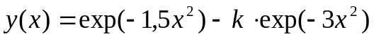 (1)
де x – віддаленість від площини дефекту, y(x) – амплітуда, а k = 0…1, причому k = 0 для довгої тріщини, а k = 1 для точкового дефекту.
Площа модельного імпульсу обчислюється шляхом інтегрування виразу (1) за абсцисою від до :
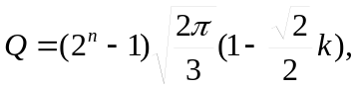 (2)
де Q вимірюється у квадратних відносних одиницях довжини, а множник 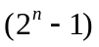 − це максимальне значення сигналу n-розрядного аналого-цифрового перетворювача (АЦП).
У випадку АЦП з розрядністю n=8 площі відповідних сигналів ВТП змінюються від мінімального значення 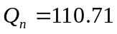 до максимального 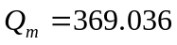, після чого збільшення розмірів дефектів не реєструється
Для вирішення поставленої задачі задано 10 векторів входу, необхідно створити мережу, котра, по-перше, групує ці вектори в 3 кластери, а по-друге, зв’язує ці кластери с одним із двох вихідних класів. Для цього використовуємо LVQ мережу, перший конкуруючий шар якої має 3 нейрона за числом кластерів, а другий лінійний шар – 2 нейрони за кількістю класів.
Кластери формуються за формою електромагнітних сигналів: унімодальний, пологий унімодальний та бімодальний. Кількість вихідних класів обумовлює належність чи відсутність дефектів. Якщо при проведені неруйнівного контролю композитного матеріалу отримується унімодальний чи пологий унімодальний сигнал, то маємо дефектність виробу. Бімодальний сигнал показує, що маємо точковий дефект, або це неточність вимірів.
На рис. 1 наведено картину розподілу вхідних векторів за кластерами та розбиття їх на два класи.
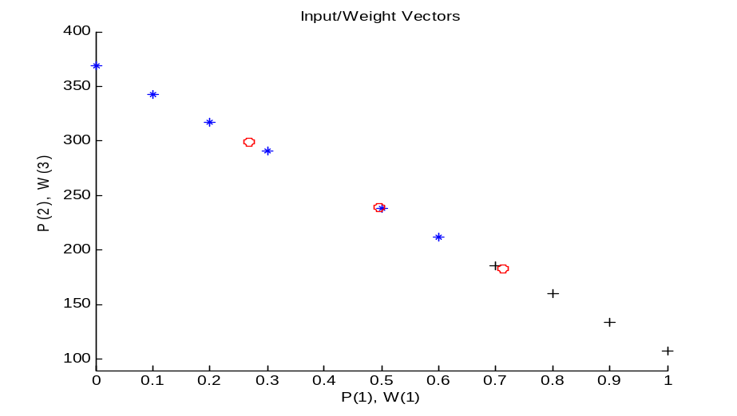
Рис. 1. Картина розподілу
Бібліографічні посилання
- Матвеева Н.А. Нейронные сети в задачах классификации дефектов. // Матвеева Н.А. / «Системні технології» - 2013, 1(72), Дніпропетровськ, − 604 с.

